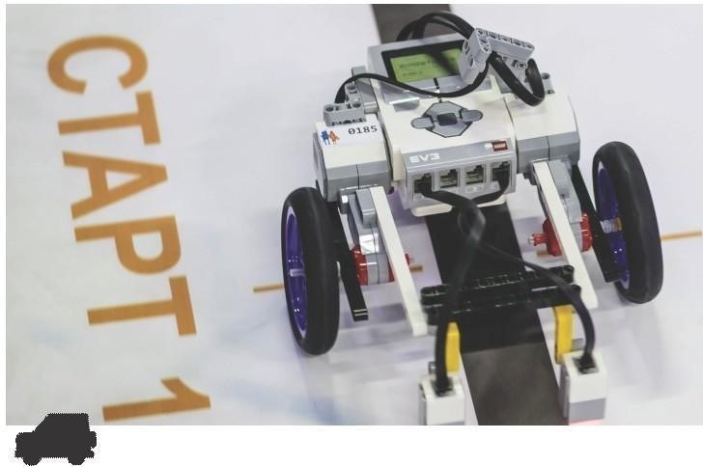
Çizgi İzleyen Robot (Lego)

1. Genel Şartlar
Her takım bağımsız olarak yarışır ve her takımın sadece bir robotu yarışabilir.
  - Görev
Robot verilen rota doğrultusunda en kısa zamanda parkuru tamamlamalıdır.

Limitler
Bir takımın, belirli bir etkinliğin düzenleme komitesi tarafından aksi belirtilmedikçe, aşağıdaki şartları karşılaması gerekir:
Takım üç veya daha az katılımcıdan oluşmalıdır (takım lideri sayısında bir sınırlama yoktur). Katılımcılar için yaş sınırı yoktur. En yaşlı takım üyesi, yarışma yılında 16 yaşında veya daha küçük olmalıdır.
"Başlangıç ​​Seviyesi" kategorisi oluşturulurken, robotun çizgiyi belirlemek için iki veya daha az ışık sensörü kullanması gerekir.

2. Robot Tasarımı
Robot aşağıdaki şartları karşılamalıdır:
Uzunluk – en fazla 400 mm; genişlik – en fazla 400 mm; ağırlık – en fazla 10 kg.
Robot, yarış başladıktan sonra belirlenen şartları ihlal etmemelidir.
Robot tamamen otonom olmalıdır; her türlü uzaktan kumanda yasaktır. Robotun hareketlerini kontrol eden program, yarışmaya katılanlar tarafından doğrudan oluşturulmalıdır. Robot, orijinal olmayan parçalar da dahil olmak üzere, ayrı ayrı Lego parçalarından (WeDo2.0, Ev3, Spike) monte edilmelidir. Polulu 3pi, Parallax'tan SumoBot, Solarbotics'ten Sumovor, Arduino ve/veya önceden yüklenmiş hareket programlarına sahip robotlar da dahil olmak üzere, önceden monte edilmiş robotların yarışmaya katılmasına izin verilmez.

Robotun tasarımı, başlangıç-bitiş sisteminin aktif olmasını sağlamalıdır.
Robotun lastikleri ve test alanıyla temas eden diğer bileşenleri (kapalıyken), 80 g/m2'lik bir A4 kağıdını 2 saniyeden fazla kaldırıp tutabilecek kapasitede olmamalıdır.

3. Pist Özellikleri
Pist, üzerine siyah bir çizgi uygulanmış, herhangi bir malzemeden yapılmış düz, dikdörtgen, beyaz bir yüzeydir.
400-500 g/m² yoğunluğa sahip dökme bir afiş isteğe bağlıdır.
Başlangıç ​​(bitiş) çizgisi, piste dik olarak yönlendirilmiş kesik bir çizgi ile işaretlenmiştir. Pistin rengine uygun, 10 mm genişliğinde ve 50-75 mm uzunluğunda iki ayrı şeritten oluşur ve aralarında robotun maksimum genişliğinin yarısına eşit bir boşluk bulunur.
Başlangıç ​​(bitiş) çizgisi, pistin herhangi bir düz bölümüne, en yakın viraj veya engelden en az 100 mm uzakta yerleştirilebilir.
Pist uzunluğu: 15.000 +/- 5.000 mm
Pist boyutları ve pist tasarımı etkinlik organizatörleri tarafından belirlenir. Hat özellikleri:
● Genişlik – 15 mm
● Minimum eğrilik yarıçapı – 0 mm
● Minimum bükülme açısı – 90°
● Her iki tarafta en az 250 mm boşluk

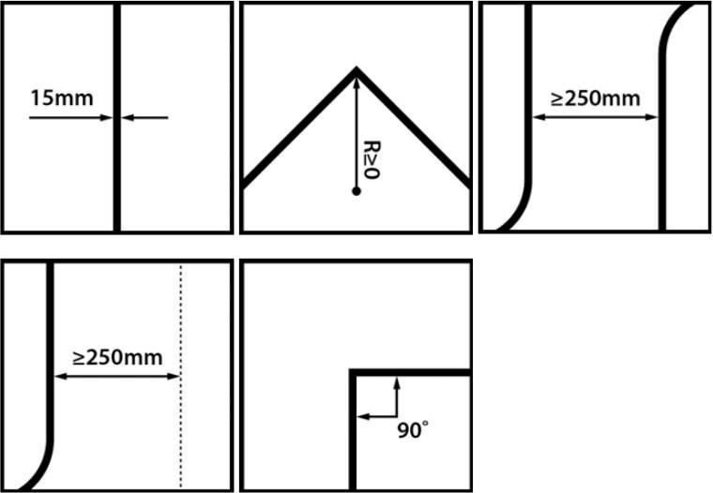

4. Yarışma Kuralları
Yarış için izin verilen maksimum süre 1 dakikadır.
Yarıştan önce robot, çıkıntısı bu alanın dışına taşmayacak şekilde başlangıç ​​alanına yerleştirilir.
Robot başlangıç ​​(bitiş) alanında başlar (biter).

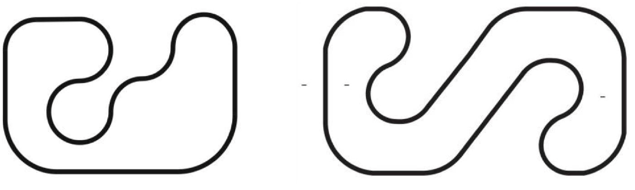

Yarış süreleri, yarış organizatörünün takdirine bağlı olarak, başlangıç-bitiş sistemi tarafından veya hakem tarafından kronometre kullanılarak doğrudan kaydedilir. Kaydedilen süre kesindir ve gözden geçirilemez.

Yarış, yarış için ayrılan süre dolduğunda sona erer.
Yarış süresi, robotun başlangıç ​​çizgisini geçtiği andan bitiş çizgisini geçtiği ana kadar sayılır.
Robotun, projeksiyonu çizgiyi geçtiği anda bitiş çizgisini geçtiği kabul edilir. Yarış günü organizatörler tarafından deneme sayısı belirlenir. En kısa yarış süresine sahip deneme dikkate alınır.

5. Eleme Şartları
Aşağıdaki durumlarda yarışmacı diskalifiye edilecektir: robot otonom olarak çalışmıyorsa (robot harici kontrol altındaysa) katılımcı yarış sırasında test alanına veya robota dokunursa,
- Robot test alanını terk ederse (robotun destek yüzeyinin herhangi bir temas noktası test alanının dışındaki bir yüzeye temas ederse)
- Görev ayrılan süre içinde tamamlanmazsa,
- Robot 5 saniyeden fazla süreyle çizgiden saparsa (robotun izdüşümü çizginin üzerinde değilse)
- Robot çizgiden teğetsel olarak sapmazsa,
- Robot çizgiden üç robot gövde uzunluğundan daha büyük bir mesafeyle saparsa,
6. Puanlama
Yarışma günü açıklanacaktır.

